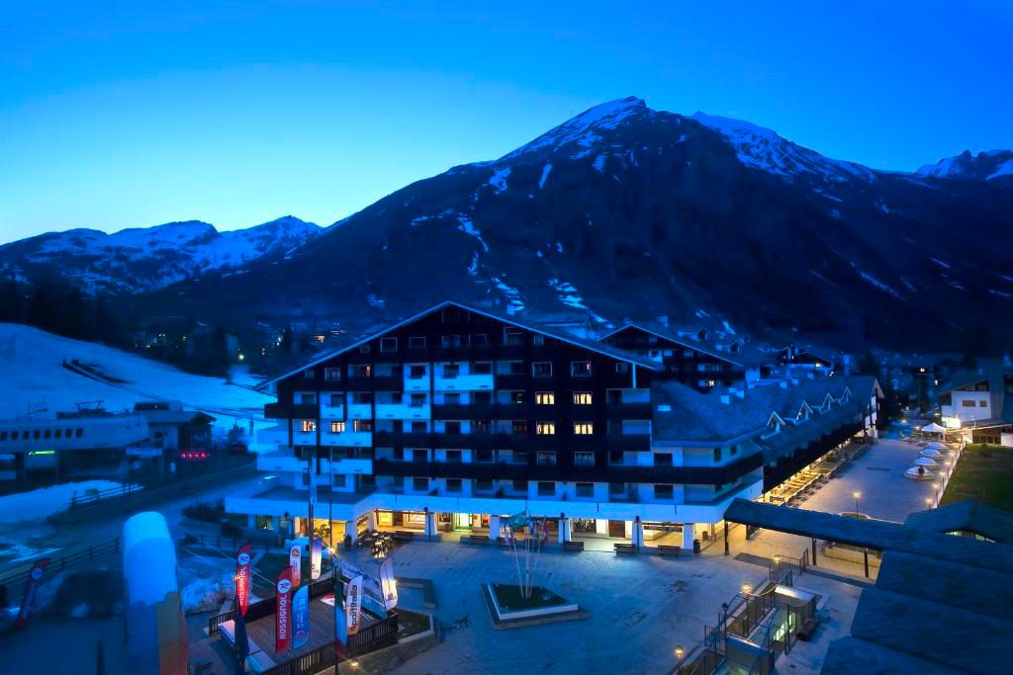

WHATSAPP +39 3286229906

a persona

in camera doppia EXECUTIVE

(camere rinnovate!) trattamento mezza pensione

SPECIALE

SETTIMANA BIANCA

TH La Thuile

Planibel Hotel

BOOKING 06 45554085 – 06 87805818

[info@evasionicral.com](mailto:info@evasionicral.com) [evasionicral.com](https://www.evasionicral.com/)

**dal 06/03/2022 al 13/03/2022**

520,00

* Tessere Club Quota d’Iscrizione
* Trattamento di mezza pensione, bevande ai pasti incluse, dalla cena del giorno di arrivo alla
* Colazione del giorno di partenza;
* Alloggio in camere a due o tre o quattro letti dotate di servizi (come da caratteristiche riportate sul nostro catalogo neve 2021/2022)
* Le camere saranno disponibili il giorno dell’arrivo a partire dalle ore 17.00 e dovranno essere rilasciate entro le 10.00 del giorno di partenza
* Animazione diurna e serale
* TH land (3-10 anni); Teeny e junior (11-17 anni) ad orari prestabiliti. Teatro
* Ingresso Spa e Piscina: soggetto a disponibilità e contingentamento, solo tramite prenotazione (apertura soggetta a normative regionali o nazionali).
* Accesso consentito solo ai possessori di Green Pass. Regolamento disponibile in hotel
* Free Wi-fi
* Protocollo Covid: come da regolamento hotel secondo le indicazioni conferenza regioni



Bambini 0-3 anni (non compiuti): 100%.

3° e 4° letto bambini 3-15 anni (non compiuti): 50%

3° e 4° letto bambini 3-15 anni (non compiuti) in camera doppia comunicante: 25%

3° e 4° letto adulti: 30%

3° e 4° letto adulti in camera doppia comunicante: 15%

Adulto + Bambino

1° bambino 3-15 anni (non compiuti) in camere doppia con 1 adulto: 50% sulla quota

intera dell’adulto

2° bambino 3-15 anni (non compiuti) in camere doppia con 1 adulto: 70% sulla quota

intera dell’adulto

Camera doppia uso singola: + 40% al giorno

Suite: + 35%

THinky Card: obbligatoria per tutti i bambini dai 0/3 anni nc € 18,00 al giorno da pagare all'atto della prenotazione per i servizi a loro dedicati

Evasionicral by Ultraviaggi Srl Via della Mercede, 58/59 – 00187 - Roma

Tel. +39 06.6797.386 (r.a.) - Fax +39 06.6781.393

Cod. Fisc. 05643500589 - P. Iva 01427101009 Cap.Soc. € 93.600,00 i.v. - CCIAA n. 500279 - Iscr. Trib. Roma Reg.

Soc . N. 5621/82 Aut.ne Reg. Lazio n. 1976/92 del 22/09/1992 - Determinazione Dirigenziale Provincia di Roma

n. 224 del 07/05/2003 Polizza RC Professionale CARIGE Assicurazioni n. 802424129